

МИНИСТЕРСТВО НАУКИ И ВЫСШЕГО ОБРАЗОВАНИЯ РОССИЙСКОЙ ФЕДЕРАЦИИ Федеральное государственное автономное образовательное учреждение высшего образования
«Дальневосточный федеральный университет»

ИНСТИТУТ МАТЕМАТИКИ И КОМПЬЮТЕРНЫХ ТЕХНОЛОГИЙ

Академия цифровой трансформации

О Т Ч Е Т
о прохождении учебной практики
Технологическая (проектно-технологическая) практика

направление подготовки 09.04.02 «Информатика и вычислительная техника»
профиль «Искусственный интеллект и большие данные (Совместно с ПАО Сбербанк)»

Выполнил студент
группы М9124-09.04.01иибд
Семёнов М.П. ______________
(Ф.И.О.) (подпись)
Отчет защищен:  с оценкой ___________________ | Руководитель практики:  ассистент АЦТ ИМКТ  (должность)  Костенков В.А.  (Ф.И.О.) (подпись)  «__» _______ 2025г.
Рег. № ______  «____» __________________2025 г. | Практика пройдена в срок с «17» июня 2025г.  по «10» июля 2025 г.

г. Владивосток
2025

Дневник практики студента

Дата | Рабочее место | Краткое содержание выполняемых работ | Отметки руководителя
 | Рабочая станция | Ознакомление с заданием, постановка цели
 | Рабочая станция | Анализ литературы, изучение основных терминов
 | Рабочая станция | Выбор стека технологий (Python, MMPose, pandas), настройка окружения, установка библиотек
 | Рабочая станция | Разработка алгоритма
 | Рабочая станция | Обработка всех видео и вычисление точек
 | Рабочая станция | Проверка полученных результатов для передачи следующему этапу
Студент _____________________________________________ Семёнов М.П.
подпись

Руководитель практики от ДВФУ _________________________ Костенков В.А.
подпись

Аннотация

Проект направлен на разработку автоматизированной системы классификации степени ограничений вращательных движений кисти (пронация-супинация) на основе видеозаписи. В рамках работы видеоролики были заранее разделены на четыре класса по степени амплитуды прокрутки кисти. Для каждого видео применялась модель MMPose в top-down режиме: сначала ограничивалась область интереса вокруг кисти, затем на кадрах извлекались 3D-координаты суставов запястья и пальцев. Полученные последовательности ключевых точек сохранялись в виде временных рядов признаков и выступали входом для рекуррентной нейросети. В результате был создан сквозной конвейер от видео до предсказания степени нарушения вращательных движений кисти.

Содержание

Введение 5
Актуальность 6
Анализ текущего состояния 8
План работ 10
Процесс 11
Инструменты 15
Заключение 16
Список использованных источников 17

Введение

Производственная практика проходила с 17 июня по 10 июля 2025 года в ДВФУ.
В рамках крупного исследовательского проекта по автоматизированной диагностированию и мониторингу моторных нарушений при болезни Паркинсона разработан прототип системы для оценки вращательных движений кисти на основе видеоанализа. Система предназначена для скрининга и последующего наблюдения за динамикой пронации–супинации запястья, одного из ключевых маркеров прогрессирования заболевания.
Цели работы:
- Создать методику автоматизированного извлечения ключевых точек кисти из видеопоследовательности для оценки угла пронации–супинации.
- Разработать классификатор степеней ограничения вращательных движений кисти на основе временных рядов координат суставов.
Задачи работы:
- Разделить видеоданные на четыре класса по величине амплитуды прокрутки кисти.
- Настроить MMPose для детекции и трекинга кисти в видео.
- Сформировать и сохранить последовательности 3D-координат суставов кисти.
- Обучить и протестировать RNN-модель для автоматической классификации видеороликов по степеням нарушения вращательных движений кисти.

Актуальность

Болезнь Паркинсона является одним из наиболее распространённых нейродегенеративных заболеваний, затрагивающих более 10 млн человек во всём мире. У пациентов с Паркинсонизмом нарушение моторики кистей — в частности, ограничение и замедленность пронации-супинации запястья — часто предшествует явным клиническим признакам и служит важным ранним маркером прогрессирования болезни.
Традиционные методы оценки амплитуды и скорости вращательных движений кистей основаны на субъективной оценке врача-реабилитолога или исследователя и требуют значительных временных затрат на проведение и интерпретацию специальных тестов. Это создаёт несколько серьёзных проблем:
1. Низкая воспроизводимость и субъективность:
Различные специалисты могут по-разному интерпретировать одну и ту же динамику движений, что затрудняет объективное сравнение результатов между клиниками и при повторных обследованиях.
2. Ограниченная доступность и дороговизна:
Для полноценного аппаратного обследования (например, с использованием оптоэлектронных систем или датчиков инерции) требуются дорогостоящие приборы и специализированные помещения.
3. Отсутствие регулярного мониторинга.
Пациенты редко могут проходить комплексные исследования более одного раза в несколько месяцев, что не позволяет оперативно корректировать терапию.
Автоматизация анализа видеозаписи пронации-супинации кисти позволяет решить эти проблемы: любой смартфон или веб-камера становятся инструментом первичного скрининга и регулярного мониторинга. Система, построенная на основе искусственного интеллекта и методов машинного обучения, обеспечивает:
• Объективность и воспроизводимость измерений углов движения и скорости вращения;
• Доступность благодаря использованию стандартных камер без дополнительного оборудования;
• Скорость проведения обследования, возможность интеграции в удалённые телемедицинские сервисы;
• Непрерывность мониторинга, когда пациент может самостоятельно записывать ежедневные тесты в домашних условиях.

Анализ текущего состояния

Задача оценки 3D позы руки является актуальной и активно развивающейся областью компьютерного зрения. Основная цель подобных систем – определение пространственного положения суставов кисти на основании входных изображений или видео.
- Методы на основе RGB-изображений и сверточных нейросетей
Эти методы используют обычные видеокамеры без дополнительного оборудования и применяют глубокие сверточные нейросети для предсказания координат 2D или 3D ключевых точек тела или рук.
Особенности:
- Высокая гибкость;
- Не требует специальных датчиков;
- Зависит от качества обучения и объёма обучающего датасета.
Например:
- MMPose (OpenMMLab) – модульный фреймворк с поддержкой множества моделей, включая 2D-позу (например, HRNet) и 3D оценку руки (на базе InterHand3D).
- Методы с использованием глубинных камер (RGB-D)
Данные методы опираются на информацию о глубине, полученную от специализированных сенсоров (например, Microsoft Kinect, Intel RealSense). Такие решения обеспечивают более точное восстановление 3D позы, но требуют дополнительного оборудования и менее универсальны.
- Лёгкие модели для реального времени
Отдельно выделяются оптимизированные модели, предназначенные для работы на мобильных и веб-платформах. Они обеспечивают быстрые предсказания, но при этом снижают точность.
Например:
- MediaPipe Hands (Google) – фреймворк, позволяющий оценивать позу руки в реальном времени. Удобен для прототипирования, но ограничен в точности и настройках.
В рамках данной работы был выбран метод на основе сверточных нейросетей – фреймворк MMPose. Он предоставляет удобный инструментарий для оценки как 2D, так и 3D позы, а также включает предобученные модели, обученные на крупных датасетах:
- COCO – для 2D оценки тела;
- InterHand2.6M – для 3D оценки рук.
Преимущества MMPose:
- Высокая точность;
- Гибкость и расширяемость;
- Активно поддерживается и документирован;
- Подходит для работы с реальными видеоданными.
Таким образом, MMPose был выбран как оптимальное решение для поставленных задач: предобработка видео, локализация руки и извлечение 3D ключевых точек кисти.

План работ

На предыдущем этапе была выполнена настройка и выбор необходимых инструментов обработки видео и извлечения ключевых точек с использованием библиотеки mmpose. Далее предстояло реализовать обработку исходных видеозаписей: выполнить оценку 2D-позы человека, определить наиболее активную руку и вырезать область с ней из каждого кадра. После этого для полученных фрагментов видео производилось извлечение 3D-ключевых точек кисти, их сохранение в форматах .npy и .csv для последующего анализа.

Процесс

В процессе прохождения практики основное внимание было уделено разработке и реализации системы для предобработки видео с последующим извлечением 3D координат кисти руки. Процесс состоял из нескольких ключевых этапов:
- Детектирование позы человека,
- Локализация движущейся руки,
- Вырезание области интереса (ROI) с рукой, а затем
- Восстановление 3D ключевых точек кисти с помощью предобученных моделей.
Основным инструментом, использованным для решения этих задач, стал открытый фреймворк MMPose, предоставляющий модели и утилиты для 2D и 3D позовой оценки (pose estimation).

Предобработка видео и локализация руки
На первом этапе задача заключалась в извлечении из видео тех фрагментов, где находится активная (движущаяся) кисть руки. Для этого применялась 2D-модель оценки позы, обученная на наборе данных COCO. В частности, была использована модель HRNet-W48, настроенная с помощью конфигурации td-hm_hrnet-w48_8xb32-210e_coco-256x192.py.
На рисунке 1 представлен кадр из видео с наложенной 2D скелетной моделью, полученной с помощью фреймворка MMPose. Синие, зелёные и оранжевые линии соединяют ключевые точки тела, обнаруженные моделью HRNet-W48, обученной на датасете COCO. Каждая линия соединяет пары суставов, соответствующих анатомическим связям (например, плечо–локоть–кисть).
Визуализация показывает успешное определение следующих частей тела:
- Положение головы и плеч,
- Правой и левой рук (включая локоть и запястье),
- Верхней части туловища.
Особенно отчётливо распознана правая рука, направленная к камере, что важно для последующего этапа выделения области интереса (ROI) для анализа движений кисти. Такой результат свидетельствует о корректной работе модели 2D оценки позы и служит основой для дальнейшей локализации руки.
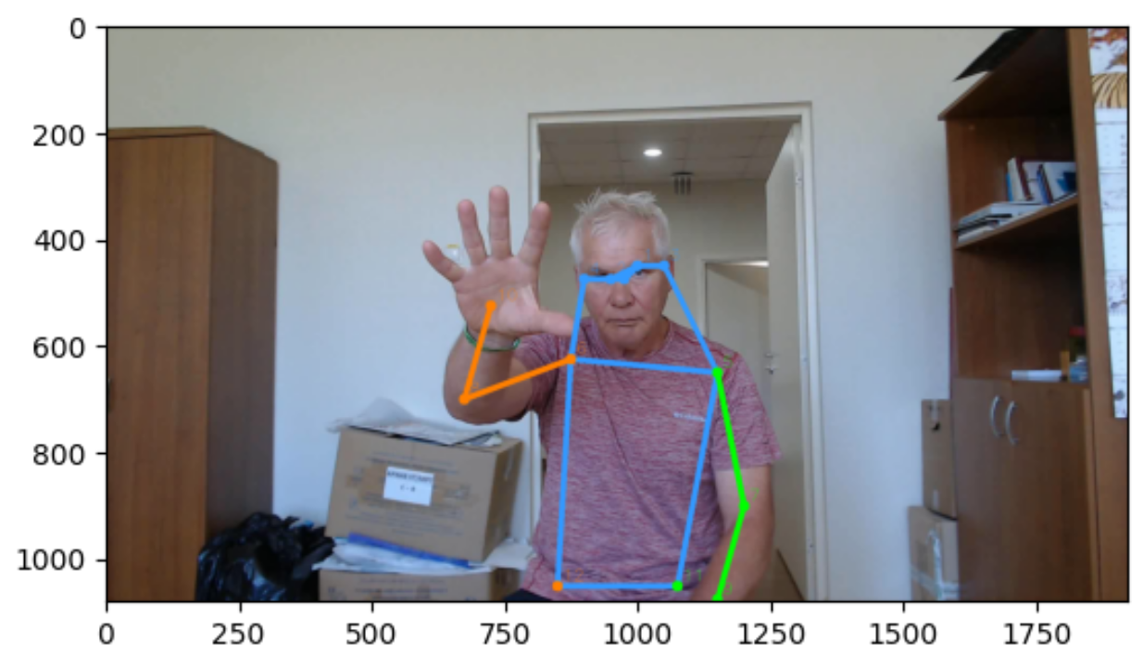
Рисунок 1 – Результат оценки 2D позы
Процесс включает следующие подэтапы:
- Оценка позы:
Сначала с помощью функции pose_estimation выполнялся прогон видео через модель 2D оценки позы, после чего получались координаты ключевых точек тела для каждого кадра.
- Выбор активной руки:
С целью определить, какая из рук (левая или правая) является ведущей, сравнивались дисперсии координат запястий по всем кадрам. Рука с большей суммарной дисперсией по координатам X и Y считалась активной.
- Вырезание области с рукой:
Вырезание области вокруг активной руки производилось с учётом фиксированного размера (500×500 пикселей). При необходимости изображение дополнялось (паддинг), чтобы сохранить нужный размер. Полученные кадры сохранялись в отдельное видео.
В результате получалось обрезанное видео (смотреть рисунок 2), сфокусированное на активной руке.
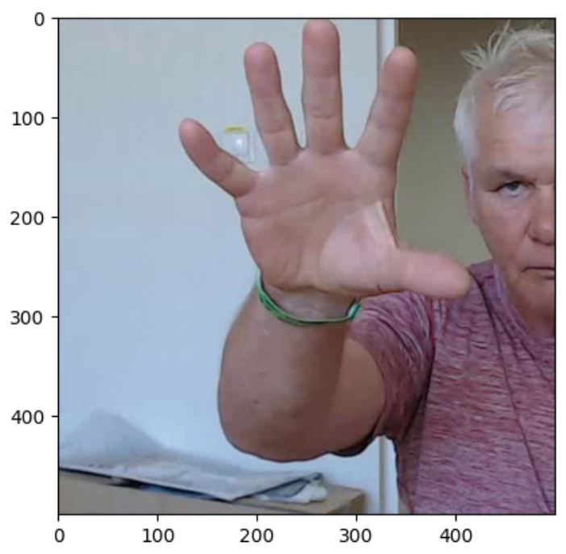
Рисунок 2 – Кадр из обрезанного видео

Извлечение 3D ключевых точек руки
Использовалась модель internet_res50 из MMPose, обученная на датасете InterHand2.6M, с конфигурацией internet_res50_4xb16-20e_interhand3d-256x256.py.
Модель 3D оценки руки (interhand3d в MMPose) была обучена на двуручном датасете (InterHand2.6M), где на каждом изображении могли присутствовать обе руки одновременно. В результате, архитектура и формат вывода модели устроены так, что на каждый кадр она всегда возвращает 42 ключевые точки — по 21 на каждую руку (сначала левая, потом правая), независимо от того, сколько рук реально видно в кадре.
Даже если видео сфокусировано на одной руке, модель всё равно:
- Выполняет предсказание на весь кадр;
- Предсказывает координаты обеих рук (в том числе и "пустой", если она не видна);
- Часто выдаёт NaN или значения с низкой достоверностью для той руки, которой в кадре нет.
Поэтому в программе предусмотрен автоматический выбор той руки, для которой больше валидных координат. Это позволяет:
- игнорировать "пустые" предсказания от несуществующей руки,
- корректно извлекать 3D ключевые точки даже если в кадре одна рука, но модель пытается интерпретировать обе.
На рисунке 3 показаны извлеченные точки, наложенные на видео, а на рисунке 4 пример csv файла с координатами точек (всего 21 координата точек для каждого кадра)
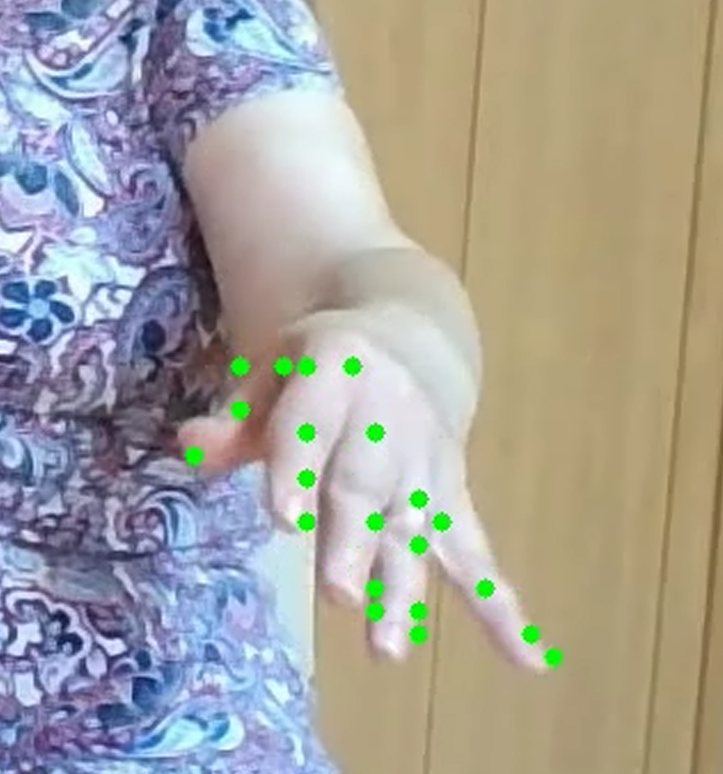
Рисунок 3 – Кадр из видео с наложенными точками
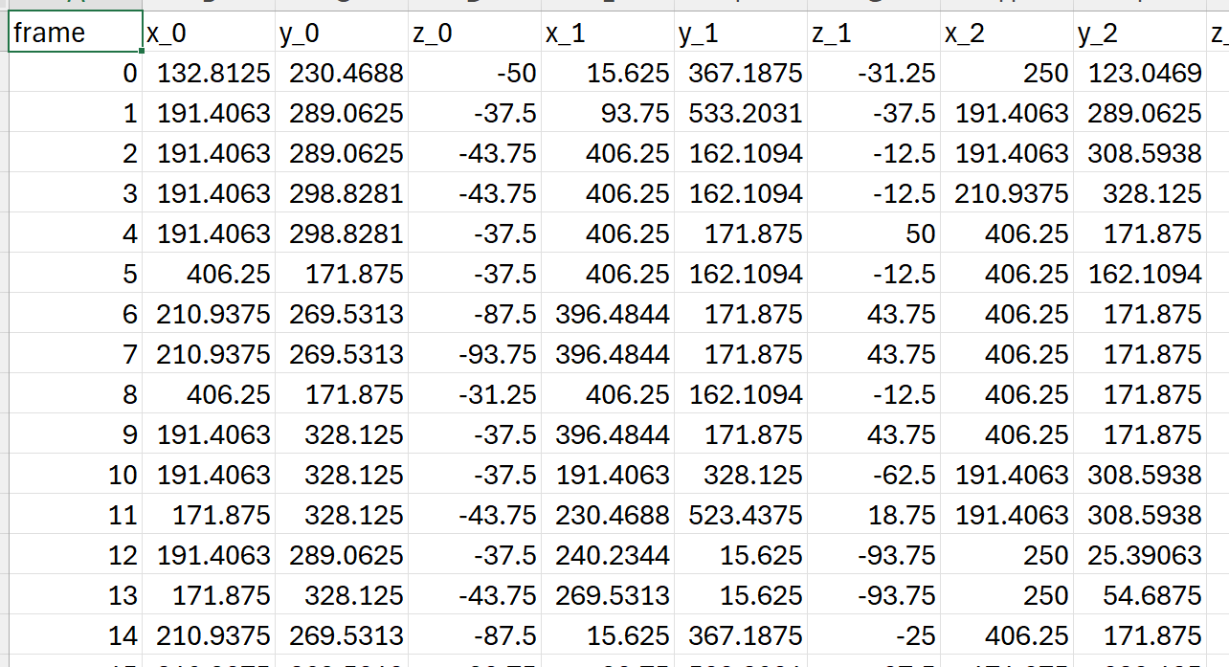
Рисунок 4 – Пример полученных координат 3d точек

Инструменты

Используемые технологии и библиотеки:
- MMPose — библиотека для оценки позы, входящая в экосистему OpenMMLab. Использовались предобученные модели как для 2D оценки тела (Human Pose Estimation), так и для 3D оценки руки.
- OpenCV — библиотека для работы с видео и изображениями, применялась для чтения и сохранения видеофайлов, а также для обработки кадров.
- NumPy и pandas — использовались для работы с массивами координат и последующего экспорта в форматы .npy и .csv.
- Tqdm — для визуализации прогресса при обработке видео.

Заключение

Таким образом, в процессе работы была успешно реализована полная цепочка обработки видео: от анализа человеческой позы до точного извлечения 3D координат кисти руки. Использование фреймворка MMPose и предобученных моделей позволило значительно ускорить процесс разработки и обеспечить высокое качество получаемых данных.

Список использованных источников

- Репозиторий MMPOSE OpenMMLab. MMPose: A OpenMMLab Pose Estimation Toolbox and Benchmark. [Электронный ресурс] – Режим доступа: https://github.com/open-mmlab/mmpose
- Документация библиотеки MMPose [Электронный ресурс] – Режим доступа: https://mmpose.readthedocs.io/en/latest/guide_to_framework.html

